**TÀI LIỆU THIẾT KẾ HƯỚNG ĐỐI TƯỢNG (MÔ HÌNH LỚP)**

Nhóm 08 - Thành viên nhóm

1. Vũ Nguyễn Minh Đức (Nhóm trưởng)
2. Hà Mạnh Hưng
3. Đinh Thiện Quang
4. Hoàng Công Khánh Quang

*Tên ứng dụng:* **CHƯƠNG TRÌNH QUẢN LÝ LƯƠNG SẢN PHẨM**

Thời gian thực hiện: Từ 10/08/2023 đến 25/10/2023 (11 tuần)

1. **Mô hình lớp (Class Diagram)**

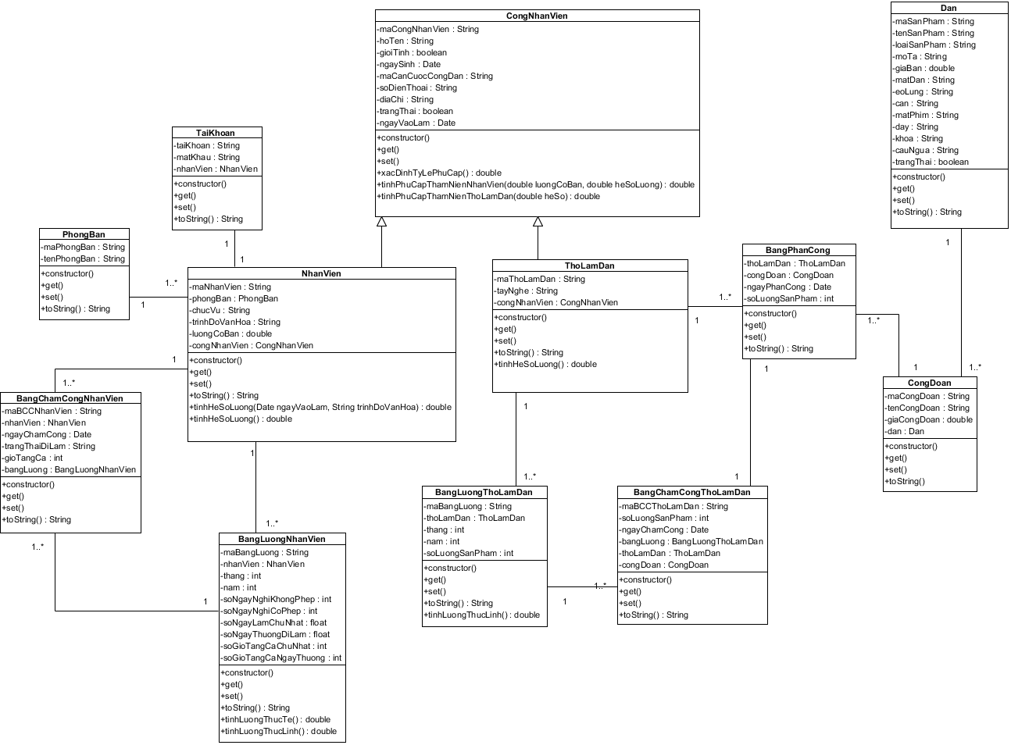

1. **Đặc tả Class**
2. **Thực Thể Công Nhân Viên**

|  |  |  |  |  |
| --- | --- | --- | --- | --- |
| **STT** | **Công việc** | **Kiểu dữ liệu** | **Ràng buộc** | **Ghi chú** |
| **1** | **Khai báo thuộc tính:** |  |  |  |
|  | maCongNhanVien | String | Chứa 9 ký tự có dạng CNVXXXXXX với X là các kí tự số từ [0-9] | {id} Phát sinh tự động |
|  | hoTen | String | Không được rỗng, không chứa số và ký tự đặc biệt và phải từ 2 từ trở lên |  |
|  | gioiTinh | boolean |  | Nam là true,  Nữ là false |
|  | ngaySinh | Date | Ngày sinh phải trước ngày hiện tại và (ngày hiện tại – ngày sinh ) >=18 tuổi |  |
|  | maCanCuocCongDan | String | Chứa 12 ký tự số | Ký tự số từ [0-9] |
|  | soDienThoai | String | Chứa 10 ký tự số | Luôn bắt đầu bằng số 0 |
|  | diaChi | String |  |  |
|  | trangThai | boolean |  | -Đang làm là true  -Nghỉ làm là false |
|  | ngayVaoLam | Date | Ngày vào làm trước hoặc là ngày hiện tại, mặc định là ngày hiện tại  và phải >=18 tuổi |  |
| **2** | **Viết các phương thức** |  |  |  |
|  | << getters / setters >> |  |  |  |
|  | xacDinhTyLePhuCap() | double | **(I)** |  |
|  | tinhPhuCapThamNienNhanVien(double luongCoBan, double heSoLuong) | double | **(II)** |  |
|  | tinhPhuCapThamNienThoLamDan(double heSo) | double | **(III)** |  |
| **3** | **Viết các constructor** |  |  |  |
|  | NhanVien() | Constructor |  |  |
| **4** | **Viết phương thức toString()** | **String** |  |  |

**(I) Ghi chú:** Mức % hưởng phụ cấp thâm niên sẽ được tính dựa trên số năm làm việc cho công ty

Mức % hưởng phụ cấp thâm niên được quy định như sau:

|  |  |
| --- | --- |
| **Năm làm việc** | **Mức % phụ cấp thâm niên** |
| Từ đủ 5 năm đến dưới 10 năm | 5% |
| Từ đủ 10 năm đến dưới 15 năm | 10% |
| Từ đủ 15 năm đến dưới 20 năm | 15% |
| Từ đủ 20 năm trở lên | 20% |

**(II) Ghi chú**

Mức hưởng phụ cấp thâm niên của nhân viên = Lương cơ bản x Hệ số lương x Mức % phụ cấp thâm niên

**(III) Ghi chú**

Mức hưởng phụ cấp thâm niên của thợ làm đàn = 3000000 x Hệ số lương theo tay nghề của thợ làm đàn x Mức % phụ cấp thâm niên

1. **Thực Thể Nhân Viên**

|  |  |  |  |  |
| --- | --- | --- | --- | --- |
| **STT** | **Công việc** | **Kiểu dữ liệu** | **Ràng buộc** | **Ghi chú** |
| **1** | **Khai báo thuộc tính:** |  |  |  |
|  | maNhanVien | String | Chứa 5 ký tự có dạng NVXXX với X là các kí tự số từ [0-9] | {id} Phát sinh tự động |
|  | phongBan | PhongBan |  |  |
|  | congNhanVien | CongNhanVien |  |  |
|  | chucVu | String | Chọn 1 trong 3 chức vụ:  -Trưởng phòng  -Phó phòng  -Nhân viên |  |
|  | trinhDoVanHoa | String | Chọn 1 trong 2 trình độ:  -Cao đẳng  -Đại học |  |
|  | luongCoBan | double | Lương cơ bản phải >= 3.000.000 |  |
| **2** | **Viết các phương thức** |  |  |  |
|  | << getters / setters >> |  |  |  |
|  | tinhHeSoLuong() | double | **(IV)** |  |
|  | tinhHeSoLuong(Date ngayVaoLam, String trinhDoVanHoa) | double | **(V)** |  |
| **3** | **Viết các constructor** |  |  |  |
|  | NhanVien() | Constructor |  |  |
| **4** | **Viết phương thức toString()** | **String** |  |  |

**(IV),(V) Ghi chú:** Hệ số lương ban đầu sẽ được dựa theo trình độ văn hóa ứng với Cao Đẳng là 2.1, Đại học là 2.41

Cứ mỗi 3 năm sẽ tăng 1 bậc: 2.1(CD), 2.41(DH) , 2.75, 3.08, 3.41, 3.75

1. **Thực Thể Thợ Làm Đàn**

|  |  |  |  |  |
| --- | --- | --- | --- | --- |
| **STT** | **Công việc** | **Kiểu dữ liệu** | **Ràng buộc** | **Ghi chú** |
| **1** | **Khai báo thuộc tính:** |  |  |  |
|  | maThoLamDan | String | Không được rỗng,  Gồm 6 kí tự TLDXXX với X là các kí tự số từ [0-9] | {id} Phát sinh tự động |
|  | congNhanVien | CongNhanVien |  |  |
|  | tayNghe | String | Chọn 1 trong 5 bậc: **(VI)**   * Bậc 1 * Bậc 2 * Bậc 3 * Bậc 4 * Bậc 5 |  |
| **2** | **Viết các phương thức** |  |  |  |
|  | << getters / setters >> |  |  |  |
|  | tinhHeSoLuong() | double | **(VII)** |  |
| **3** | **Viết các constructor** |  |  |  |
|  | ThoLamDan() | Constructor |  |  |
| **4** | **Viết phương thức toString()** | **String** |  |  |

**(VI) Ghi chú:**

* Bậc 1: Thợ làm đàn mới vào nghề, chưa có kinh nghiệm.
* Bậc 2: Thợ làm đàn đã có kinh nghiệm, có thể đảm nhận các công việc đơn giản, lặp đi lặp lại.
* Bậc 3: Thợ làm đàn có tay nghề vững vàng, có thể đảm nhận các công việc phức tạp, đòi hỏi kỹ năng cao.
* Bậc 4: Thợ làm đàn có tay nghề cao, có thể đảm nhận các công việc khó khăn, đòi hỏi tính sáng tạo cao.
* Bậc 5: Thợ làm đàn giỏi nghề, có thể đảm nhận các công việc đòi hỏi kỹ năng và trình độ chuyên môn cao.

**(VII) Ghi chú:**

Tương ứng với mỗi bậc của tay nghề sẽ có 1 hệ số riêng

* Bậc 1: 1.0
* Bậc 2: 1.2
* Bậc 3: 1.4
* Bậc 4: 1.6
* Bậc 5: 1.8

1. **Thực Thể Đàn**

|  |  |  |  |  |
| --- | --- | --- | --- | --- |
| **STT** | **Công việc** | **Kiểu dữ liệu** | **Ràng buộc** | **Ghi chú** |
| **1** | **Khai báo thuộc tính:** |  |  |  |
|  | maSanPham | String | Gồm 5 ký tự có dạng SPXXX (X là các ký tự số từ [0-9] ) | {id} Phát sinh tự động |
|  | tenSanPham | String | Không được rỗng, không chứa số và ký tự đặc biệt và phải từ 2 từ trở lên |  |
|  | loaiSanPham | String | Chọn 1 trong 2 loại :  ACOUSTIC  CLASSIC |  |
|  | moTa | String | Không được rỗng, không chứa số và ký tự đặc biệt và phải từ 2 từ trở lên |  |
|  | giaBan | double | Chỉ chứa ký tự số và >=0 |  |
|  | matDan | String | Chọn 1 trong 3 vật liệu của mặt đàn:   * Gỗ thông sitka * Thông Cedar * Thông Solid |  |
|  | eoLung | String | Chọn 1 trong 3 vật liệu của eo + lưng:  Ván ép chất lượng cao   * Gỗ cẩm Ấn * Gỗ điệp Solid * Gỗ hồng đào |  |
|  | can | String | Chọn 1 trong 2 vật liệu của cần:   * Gỗ thao lao * Gỗ giá tỵ |  |
|  | matPhim | String | Chọn 1 trong 3 vật liệu của mặt phím:   * Gỗ mật * Gỗ mun * Gỗ đen |  |
|  | day | String | Chọn 1 trong 4 hãng của dây:   * Alice A107 * Elixir * Alice A206 * Alice AW432 |  |
|  | khoa | String | Chọn 1 trong 2 xuất xứ của khóa:   * Đài Loan * Nhật Bản |  |
|  | cauNgua | String | Chọn 1 trong 3 vật liệu của cầu ngựa:   * Gỗ mật * Gỗ mun * Gỗ đen |  |
|  | trangThai | boolean |  | Nếu true là “Đang bán”, false là “Ngừng kinh doanh” |
| **2** | **Viết các phương thức** |  |  |  |
|  | << getters / setters >> |  |  |  |
| **3** | **Viết các constructor** |  |  |  |
|  | SanPham() | **Constructor** |  | Constructor mặc nhiên |
| **4** | **Viết phương thức toString()** | **String** |  |  |

1. **Thực Thể Phòng Ban**

|  |  |  |  |  |
| --- | --- | --- | --- | --- |
| **STT** | **Công việc** | **Kiểu dữ liệu** | **Ràng buộc** | **Ghi chú** |
| **1** | **Khai báo thuộc tính:** |  |  |  |
|  | maPhongBan | String | Gồm 5 ký tự có dạng PBXXX (x là các ký tự số từ [0-9] ) | {id} Phát sinh tự động |
|  | tenPhongBan | String | Có 5 phòng ban  - Marketing  - Nhân sự  - Kinh doanh  - Phát triển sản phẩm  - Điều phối | Chọn 1 trong 5 phòng ban |
| **2** | **Viết các phương thức** |  |  |  |
|  | << getters / setters >> |  |  |  |
| **3** | **Viết các constructor** |  |  |  |
|  | PhongBan() | Constructor |  |  |
| **4** | **Viết phương thức toString()** | **String** |  |  |

1. **Thực Thể Công Đoạn**

|  |  |  |  |  |
| --- | --- | --- | --- | --- |
| **STT** | **Công việc** | **Kiểu dữ liệu** | **Ràng buộc** | **Ghi chú** |
| **1** | **Khai báo thuộc tính:** |  |  |  |
|  | maCongDoan | String | Gồm 10 ký tự có dạng SPXXXCDYYY  (Với SPXXX là mã sản phẩm , YYY là các ký tự số [0-9]) | {id} Phát sinh tự động |
|  | tenCongDoan | String | Gồm các công đoạn sau:  - Lựa chọn chất liệu gỗ  - Xử lí độ ẩm  - Chế tác mặt đàn  - Chế tác eo lưng  - Chế tác cần đàn  - Chế tác mặt phím  - Chế tác dây đàn  - Chế tác khóa đàn  - Chế các cầu ngựa  - Cảm âm  - Thiết kế lỗ thoát âm  - Kiểm tra và điều chỉnh  - Tinh chỉnh âm thanh  - Hoàn thiện và làm đẹp | Chọn 1 trong các công đoạn có sẵn |
|  | dan | Dan |  |  |
|  | giaCongDoan | Double | Giá mỗi công đoạn phải là số, không được rỗng và phải nhỏ hơn giá sản phẩm |  |
| **2** | **Viết các phương thức** |  |  |  |
|  | << getters / setters >> |  |  |  |
| **3** | **Viết các constructor** |  |  |  |
|  | CongDoan() | Constructor |  |  |
| **4** | **Viết phương thức toString()** | **String** |  |  |

1. **Thực Thể Bảng Phân Công**

|  |  |  |  |  |
| --- | --- | --- | --- | --- |
| **STT** | **Công việc** | **Kiểu dữ liệu** | **Ràng buộc** | **Ghi chú** |
| **1** | **Khai báo thuộc tính:** |  |  |  |
|  | thoLamDan | ThoLamDan |  |  |
|  | congDoan | CongDoan |  |  |
|  | ngayPhanCong | Date |  |  |
|  | soLuongSanPham | int | soLuongSanPham>=0 |  |
| **2** | **Viết các phương thức** |  |  |  |
|  | << getters / setters >> |  |  |  |
| **3** | **Viết các constructor** |  |  |  |
|  | PhanCong () | Constructor |  |  |
| **4** | **Viết phương thức toString()** | **String** |  |  |

1. **Thực Thể Bảng Chấm Công Nhân Viên**

|  |  |  |  |  |
| --- | --- | --- | --- | --- |
| **STT** | **Công việc** | **Kiểu dữ liệu** | **Ràng buộc** | **Ghi chú** |
| **1** | **Khai báo thuộc tính:** |  |  |  |
|  | maBCCNhanVien | String | Gồm 16 ký tự có dạng BCCNVXXXYYYYMMDD (X,Y,M,D là ký tự số với X là là mã số Nhân viên, YYYYMMDD là ngày chấm công) | {id}Phát sinh tự động |
|  | nhanVien | NhanVien | Không được rỗng |  |
|  | ngayChamCong | Date | Ngày chấm công phải là ngày hiện tại |  |
|  | trangThaiDiLam | String | Chọn 1 trong 5 trạng thái:  - Chưa ghi nhận công  - Làm nguyên ngày công  - Làm nửa ngày công  - Nghỉ phép  - Nghỉ không phép |  |
|  | soGioTangCa | Int | Chọn số giờ tăng ca từ 0 - 4 giờ |  |
|  | bangLuong | BangLuongNhanVien |  |  |
| **2** | **Viết các phương thức** |  |  |  |
|  | << getters / setters >> |  |  |  |
| **3** | **Viết các constructor** |  |  |  |
|  | BangChamCongNhanVien() | Constructor |  | Constructor mặc nhiên |
| **4** | **Viết phương thức toString()** | **String** |  |  |

1. **Thực Thể Bảng Lương Nhân Viên**

|  |  |  |  |  |
| --- | --- | --- | --- | --- |
| **STT** | **Công việc** | **Kiểu dữ liệu** | **Ràng buộc** | **Ghi chú** |
| **1** | **Khai báo thuộc tính:** |  |  |  |
|  | maBangLuong | String | Gồm 13 ký tự có dạng BLNVZZZXXYYYY (X,Y,Z là ký tự số với X là tháng và Y là năm của bảng lương, Z là mã số Nhân viên) | {id} Phát sinh tự động |
|  | nhanVien | NhanVien |  |  |
|  | thang | int | thang >0 && thang <13 |  |
|  | nam | int | Năm phải >1970 && năm < năm hiện tại |  |
|  | soNgayThuongDiLam | float | soNgayDiLam >= 0 |  |
|  | soNgayNghiKhongPhep | int | soNgayNghiKhongPhep >=0 |  |
|  | soNgayNghiCoPhep | int | soNgayNghiCoPhep >=0 |  |
|  | soGioTangCaChuNhat | int | soGioTangCa >=0 |  |
|  | soGioTangCaNgayThuong | int | soGioTangCaNgayThuong>=0 |  |
|  | soNgayLamChuNhat | float | soNgayLamChuNhat >=0 |  |
| **2** | **Viết các phương thức** |  |  |  |
|  | << getters / setters >> |  |  |  |
|  | tinhLuongThucTe() | double |  |  |
|  | tinhLuongThucLinh() | double |  |  |
| **3** | **Viết các constructor** |  |  |  |
|  | BangLuongNhanVien() | Constructor |  |  |
|  | tinhLuongThucTe() | double | **(VIII)** |  |
|  | tinhLuongThucLinh() | double | **(IX)** |  |
| **4** | **Viết phương thức toString()** | **String** |  |  |

**(VIII): Ghi Chú**

luongThucTe = (soNgayThuongDiLam * luongCoBan * heSoLuong) / 26 + soGioTangCaNgayThuong * 25000+ soNgayLamChuNhat * 1.5 * (luongCoBan * heSoLuong) / 26 + soGioTangCaChuNhat * 25000 * 1.5

**(IX) : Ghi Chú**

luongThucLinh = luongThucTe - (luongThucTe * 0.08 + luongThucTe * 0.015 + luongThucTe * 0.01) + phụ cấp thâm nhiên+ (soNgayLamChuNhat + soNgayThuongDiLam) * 30000

* (soNgayLamChuNhat + soNgayThuongDiLam) * 30000 : đây là số tiền phụ cấp ăn trưa

1. **Thực Thể Tài Khoản**

|  |  |  |  |  |
| --- | --- | --- | --- | --- |
| **STT** | **Công việc** | **Kiểu dữ liệu** | **Ràng buộc** | **Ghi chú** |
| **1** | **Khai báo thuộc tính:** |  |  |  |
|  | taiKhoan | String | taiKhoan là mã nhân viên |  |
|  | matKhau | String | matKhau mặc định là 123 |  |
|  | nhanVien | NhanVien |  |  |
| **2** | **Viết các phương thức** |  |  |  |
|  | << getters / setters >> |  |  |  |
| **3** | **Viết các constructor** |  |  |  |
|  | TaiKhoan() | **Constructor** |  | Constructor mặc nhiên |
| **4** | **Viết phương thức toString()** | **String** |  |  |

1. **Thực Thể Bảng Chấm Công Thợ Làm Đàn**

|  |  |  |  |  |
| --- | --- | --- | --- | --- |
| **STT** | **Công việc** | **Kiểu dữ liệu** | **Ràng buộc** | **Ghi chú** |
| **1** | **Khai báo thuộc tính:** |  |  |  |
|  | maBCCThoLamDan | String | Gồm 17 ký tự có dạng BCCTLDXXXYYYYMMDD (X,Y,M,D là ký tự số với X là là mã số thợ làm đàn, YYYYMMDD là ngày chấm công) | {id}Phát sinh tự động |
|  | congDoan | CongDoan |  |  |
|  | soLuongSanPham | int | soLuongSanPham>=0 |  |
|  | ngayChamCong | Date | Ngày chấm công phải là ngày hiện tại |  |
|  | thoLamDan | ThoLamDan |  |  |
|  | bangLuong | BangLuongThoLamDan |  |  |
| **2** | **Viết các phương thức** |  |  |  |
|  | << getters / setters >> |  |  |  |
| **3** | **Viết các constructor** |  |  |  |
|  | BangChamCongThoLamDan () | **Constructor** |  | Constructor mặc nhiên |
| **4** | **Viết phương thức toString()** | **String** |  |  |

1. **Thực Thể Bảng Lương Thợ Làm Đàn**

|  |  |  |  |  |
| --- | --- | --- | --- | --- |
| **STT** | **Công việc** | **Kiểu dữ liệu** | **Ràng buộc** | **Ghi chú** |
| **1** | **Khai báo thuộc tính:** |  |  |  |
|  | maBangLuong | String | Gồm 14 ký tự có dạng BLTLDZZZXXYYYY  (X,Y là ký tự số với X là tháng và Y là năm của bảng lương, ZZZ là mã số TLD) | {id}phát sinh tự động |
|  | thoLamDan | ThoLamDan | Phải tồn tại nhân viên |  |
|  | thang | int | Thang >0 && thang <13 |  |
|  | soLuongSanPham | int | soLuongSanPham>=0 |  |
|  | nam | int | Nam phải >1970 && nam < năm hiện tại |  |
| **2** | **Viết các phương thức** |  |  |  |
|  | << getters / setters >> |  |  |  |
|  | tinhLuongThucLinh() | double | **(X)** |  |
| **3** | **Viết các constructor** |  |  |  |
|  | BangLuongThoLamDan() | Constructor |  |  |
| **4** | **Viết phương thức toString()** | **String** |  |  |

**(X) : Ghi Chú**

LuongThucLinh = LuongThucTe – ( 3000000 * 8% + 3000000 * 1.5% + 3000000 * 1% ) +900000 + PhuCapThamNien

90000 là tiền phụ cấp ăn trưa

LuongThucTe : ( soLuongSanPham* DonGia ) của từng ngày